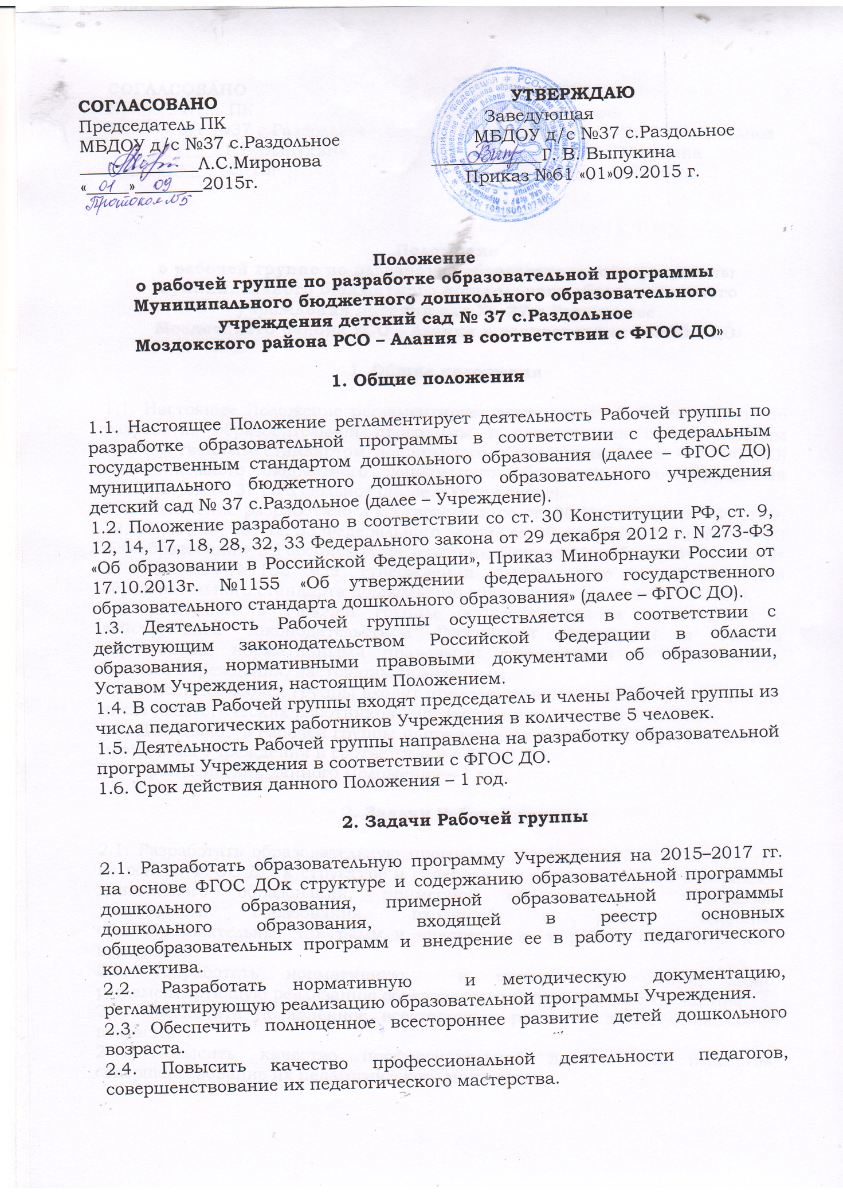

3. Функции Рабочей группы

3.1. Изучение и анализ законодательных актов, нормативных документов, педагогической и методической литературы, регламентирующих вопросы дошкольного образования.
3.2. Осуществление сравнительного анализа образовательной деятельности Учреждения за последние три года.
3.3. Определение целей и задач образовательной программы Учреждения на 2015–2017 гг.
3.4. Выбор содержания, составление комплексно-тематического планирования, направлений педагогической деятельности, образовательного процесса в соответствии с требованиями к образовательной программе дошкольного образования.
3.5. Выработка управленческих направлений реализации образовательной программы Учреждения.

4. Права Рабочей группы

4.1. Осуществлять работу по плану, утвержденному заведующей Учреждения, вносить в него необходимые дополнения и коррективы.
4.2. Требовать от работников Учреждения необходимую информацию для осуществления глубокого анализа образовательного процесса.
4.3. В отдельных случаях при необходимости приглашать на заседания Рабочей группы представителей общественных организаций, образовательных и медицинских учреждений.

5. Ответственность Рабочей группы

5.1. Выполнение плана работы по разработке образовательной программы Учреждения в обозначенные сроки.
5.2. Принятие конкретных решений по каждому рассматриваемому вопросу с указанием ответственных лиц и сроков исполнения решений.
5.3. Разработку в полном объеме образовательной программы дошкольного образования.
5.4. Соответствие определенных форм, методов и средств организации образовательного процесса возрастным, психофизиологическим особенностям, склонностям, способностям, интересам и потребностям детей.
5.5. Соответствие образовательной программы Учреждения ФГОС ДО.

6. Организация деятельности Рабочей группы

6.1. Рабочие заседания Рабочей группы проводятся по мере необходимости, но не реже одного раза в месяц.
6.2. Деятельность Рабочей группы осуществляется по плану, утвержденному заведующей Учреждения, с указанием соответствующих мероприятий.
6.3. Результаты работы Рабочей группы доводятся до сведения педагогических работников на педагогическом совете.

7. Делопроизводство

7.1. Заседания Рабочей группы оформляются протоколом. Протоколы составляются секретарем и подписываются председателем Рабочей группы.

8. Заключительные положения

8.1. Настоящее Положение вступает в действие с момента утверждения и издания приказа заведующего Учреждением.
8.2. Изменения и дополнения вносятся в настоящее Положение по мере необходимости и подлежат утверждению заведующим Учреждением.

Рассмотрено на Педсовете, протокол № ____от____________________

